ESPECIFICACIONES TÉCNICAS
LOTE 1.6 LEGIONELOSIS

Mantenimiento de los equipamientos municipales de la villa de Esparreguera.

1. Objeto de contrato

El objeto del contrato es puesla contratación del servicio de mantenimiento de la prevención de la legionelosis, revisando las instalaciones y los equipamientos municipales garantizando:

• Velar por las condiciones de seguridad en su funcionamiento.
• Cumplimiento de la normativa vigente.
• Alcanzar los niveles de fiabilidad y disponibilidad requeridos.
• Preservar la correcta condición de mantenimiento.

El concesionario deberá llevar a cabo las siguientes funciones en todas aquellas instalaciones objeto de esta concesión:
- Elaborar programas de autocontrol (mantenimiento, limpieza y desinfección) basados ​​en el sistema de análisis de peligros y puntos de control crítico para la prevención de la legionelosis que incluyan la formación continuada del personal municipal que deba llevar a cabo tareas de autocontroles.
- Dirigir técnicamente y prestar el servicio de revisión de las instalaciones.
- Limpieza y desinfección de las instalaciones cuando sea preceptivo.
- Toma de muestras y analíticas de las instalaciones cuando sea preceptivo. Según normativa vigente y actualizada.

Las tareas deberán realizarse siguiendo los criterios, métodos y registros basados ​​en la Guía técnica para la Prevención y Control de la Legionelosis en instalaciones (GTPCL) del Ministerio de Sanidad, o en su defecto, siguiendo las directrices especificadas en la normativa vigente en cada momento (RD 487/2022, de 21 de junio, por lo que se establecen los requisitos sanitarios para la prevención y el control de la legionelosis; y RD 614/2024, de 2 de julio, por el que se modifica el RD 487/2022, de 21 de junio, por lo que se establecen los requisitos sanitarios para la prevención y el control de la legionelosis).

2. Ámbito de aplicación del contrato

Son objeto de la redacción del Plan de Prevención y Control de Legionella aquellas instalaciones municipales que utilizan agua en funcionamiento, y que producen aerosoles o son susceptibles de hacerlo con riesgo por la salud de la población.

Son objeto del contrato para la aplicación del programa de mantenimiento preventivo y correctivo, los edificios que se relacionan en las fichas descriptivas del Anexo II.

Son determinantes aquellas instalaciones que utilizan agua en funcionamiento, y si producen aerosoles o son susceptibles de hacerlo con riesgo por la salud de la población.

3. Descripción de los trabajos

Los trabajos a realizar por la prestación del servicio serán los siguientes:

3.1 REDACCIÓN DEL PROGRAMA DE PREVENCIÓN Y CONTROL DE LEGIONELA

La empresa adjudicataria deberá elaborar el Programa de Prevención y Control de Legionella (en adelante, PPCL), a partir del cual se concretarán los detalles de las labores de mantenimiento de los equipamientos municipales indicados en el Anexo II. El PPCL incluirá lo que refiere el artículo 8 del RD 487/2022:

- Diagnóstico inicial de cada instalación y descripción detallada.
- Programa de mantenimiento y revisión de las instalaciones y equipos.
- Programa de tratamiento de agua y programa de limpieza y desinfección de las instalaciones.
- Programa de muestreo y análisis del agua.
- Programa de formación del personal.
- Documentación y registros.

Habrá que designar a un responsable técnico del PPCL perteneciente a la empresa adjudicataria, que lo será durante todo el período de ejecución del contrato.

El Ayuntamiento ya dispone de documentación en cada equipamiento, con los planos y registros.
Deberán actualizarse al nuevo Real Decreto

3.2. MANTENIMIENTO DE LAS INSTALACIONES

El mantenimiento preventivo y normativo se destina a reducir la probabilidad de fracaso o degradación del funcionamiento de un elemento.

Mantenimiento preventivo y normativo: mantenimiento que se realizará con la siguiente periodicidad:

CONCEPTO | ANUAL | SEMESTRAL | TRIMESTRAL | MENSUAL | SEMANA | DIARIO | RESPONSABLES
Control libro y registros |  |  |  | x |  |  | empresa
Correcto funcionamiento de toda la instalación | x |  |  |  |  |  | empresa
Revisión de elementos de la instalación | x |  |  |  |  |  | empresa
Limpieza y desinfección de las instalaciones, mínimo una vez al año, y por necesidades sanitarias las veces que sea necesario | x |  |  |  |  |  | empresa
Humectadores: revisión del estado de conservación y limpieza de los conductores de aire | x |  |  |  |  |  | empresa
Agua climatizada: revisión de la instalación |  | x |  |  |  |  | empresa
Limpieza y desinfección de torres de refrigeración y condensadores evaporativos, incluidos depósitos |  | x |  |  |  |  | empresa
Revisar el estado de conservación y limpieza de los acumuladores y/o depósitos |  |  | x |  |  |  | empresa
Revisión del estado de conservación y limpieza de los puntos terminales de la red |  |  |  | x |  |  | empresa
Purga de las torres de refrigeración, condensadores evaporativos, de válvulas de drenaje de las tuberías de agua caliente, filtros y tratamientos de agua |  |  |  | x |  |  | empresa
Temperatura controlada en muestra representativa de grifos y duchas de agua caliente, puntos terminales |  |  |  | X(empresa) | X(Ayuntamiento) |  | Empresa / Ayuntamiento
Temperatura en los depósitos de agua fría, puntos terminales |  |  |  | X(empresa) | X(Ayuntamiento) |  | Empresa / Ayuntamiento
Conservación y limpieza de los depósitos auxiliares |  |  |  | x |  |  | empresa
Eliminación de los sedimentos mediante válvulas de drenaje |  |  |  | x |  |  | empresa
Purgar fondo de los acumuladores |  |  |  | X(empresa) | X(Ayuntamiento) |  | Empresa / Ayuntamiento
Abrir grifos y duchas que no se utilicen habitualmente |  |  |  |  | x |  | Ayuntamiento
Control cloro grifo |  |  |  |  |  | x | Ayuntamiento
Comprobación de la temperatura de los acumuladores (>60 ºC) |  |  |  |  |  | x | Ayuntamiento
Comprobación del buen funcionamiento de los equipos de desinfección del agua |  |  |  |  |  | x | Ayuntamiento
Agua climatizada, estado de conservación y limpieza del vaso |  |  |  |  |  | x | Ayuntamiento
Limpieza y desinfección de cualquier instalación | Cuando se ponga en marcha la instalación por primera vez, después de una parada superior a un mes, después de una reparación o modificación estructural, después de una revisión general que lo aconseje, cuando lo determine la autoridad sanitaria |  |  |  |  |  | empresa

Según el RD Real Decreto 487/2022, de 21 de junio, marca en la siguiente tabla las frecuencias mínimas de muestreo a cumplir por el licitador.
Todos los resultados se tendrán que anotar en libro de registro y adjuntar una copia oficial

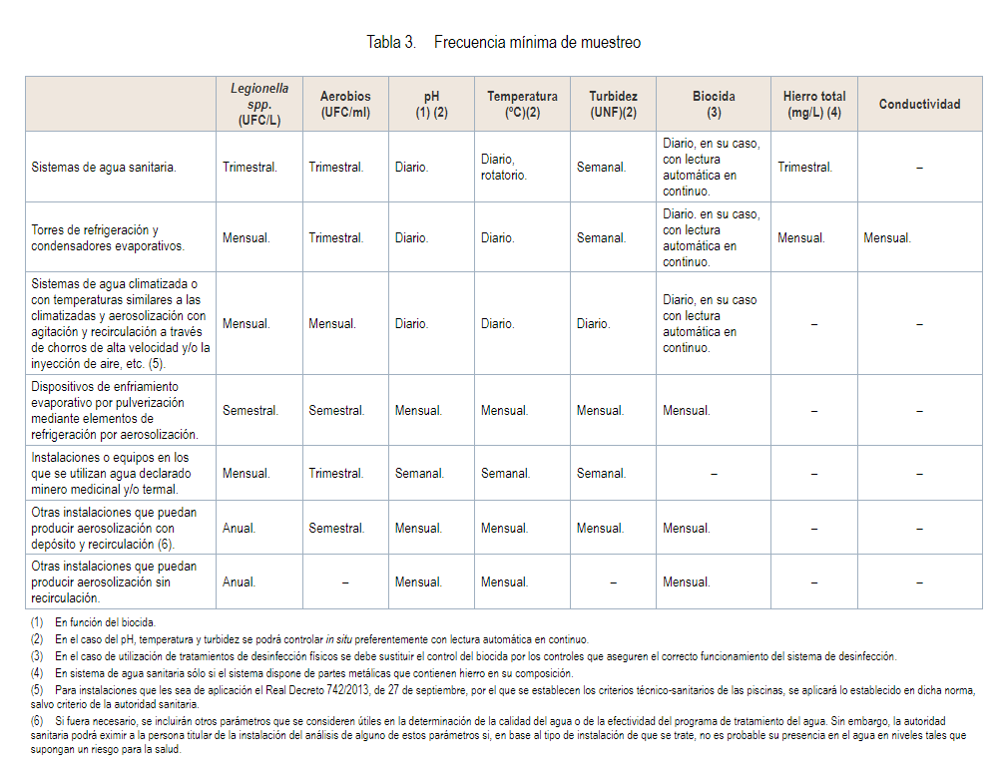

La empresa adjudicataria deberá seguir el programa de mantenimiento higiénico-sanitario definido en el PPCL de cada una de las instalaciones de alto y bajo riesgo relacionadas en el anexo II del actual PPT, si hubiera alguna instalación se ha modificado del anexo II, y no ha quedado reflejada en el anexo II, también deberá incluirse, y aplicarlo efectivamente, de acuerdo con lo que determina RD 487/2022, y la modificación del mismo con el RD 614/2024, por el que se establecen las condiciones higiénico-sanitarias para la prevención y el control de la legionelosis.

https://www.boe.es/diario_boe/txt.php?id=BOE-A-2024-13422.

El licitador deberá mantener actualizado el dossier técnico de legionela de cada centro, según normativa vigente en cada momento, y facilitar los documentos y útiles necesarios para que el conserje o personal municipal pueda realizar las tareas diarias y semanales que le correspondan.

LIBRO DE REGISTRO Y DOCUMENTACIÓN
La empresa adjudicataria elaborará, revisará y cumplimentará el libro de registro todas las operaciones definidas en el programa de mantenimiento.

La documentación y los registros correspondientes del PPCL estarán en la propia instalación a disposición del personal de mantenimiento, empresa adjudicataria y autoridad sanitaria, en su caso. La documentación se guardará en formato electrónico.

La empresa adjudicataria elaborará/actualizará el dossier técnico para cada una de las instalaciones de alto y bajo riesgo, que recoja toda la información del Plan de autocontrol. El dossier también incluirá un registro de las operaciones de mantenimiento, limpieza y desinfección en el que consten las operaciones de mantenimiento, limpieza y desinfección efectuadas, tanto periódicas como en continuo, la fecha de su realización, el protocolo seguido, los productos utilizados, la dosis utilizada y el tiempo de actuación.
También serán objeto de registro las fechas de paros y puestas en marcha técnicas de la instalación, incluyendo el motivo. Además, el dossier técnico también incluirá la copia de los certificados de limpieza y desinfección previamente entregados en el Ayuntamiento.

El dossier se entregará al Ayuntamiento en formato papel y en formato digital al final de cada año y en la finalización del contrato. El formato digital deberá tener las siguientes características: WORD o similar para las memorias e informes, CAD (pudiendo ser DGN, DWG o DXF) en el caso de planos y esquemas y PDF que recoja toda la información.

El libro de registro de cada instalación estará formado por:

- Elaboración de un plano de cada instalación que prevea todos sus componentes, el cual deberá actualizarse, sin coste, cada vez que se realice alguna modificación. Este plano recogerá las zonas o puntos críticos en los que tomar las muestras de agua.

- Elaboración y aplicación de un programa de mantenimiento que defina los puntos críticos de la instalación, los parámetros a medir y los procedimientos a seguir, así como la periodicidad de cada actividad de mantenimiento, para asegurar su correcto funcionamiento.

- Elaboración y aplicación de un programa de tratamiento de agua que asegure su calidad. Este programa debe incluir los productos, dosis y procedimientos a utilizar, así como los parámetros de control físicos, químicos y biológicos métodos de medida y la periodicidad de los análisis.

El programa de tratamiento de agua se entregará obligatoriamente una vez al año y en la finalización del contrato, en formato papel y en formato electrónico, abierto y editable.

- Implementar un registro de las actividades de mantenimiento de cada instalación que recoja todas las incidencias, las actividades realizadas, los resultados obtenidos y las fechas de paradas y puestas en marcha técnicas de la instalación, incluyendo el motivo.

La empresa adjudicataria deberá encargarse también de contratar en nombre del Ayuntamiento las revisiones periódicas obligatorias por legionelosis de las instalaciones de alto riesgo. Estas revisiones serán realizadas obligatoriamente por una empresa debidamente autorizada por la Generalidad de Cataluña para realizar la revisión de las instalaciones de alto riesgo. La empresa adjudicataria se encargará de coordinarse con la empresa que realice la revisión obligatoria y llevará la gestión integral de las enmiendas o actuaciones que sean necesarias, informando debidamente al ayuntamiento.

La documentación que se genere de esta certificación (albaranes, analíticas, actas, certificados) se entregará al Ayuntamiento una vez realizada y se adjuntará al dossier técnico del equipamiento.

(https://www.boe.es/diario_boe/txt.php?id=BOE-A-2024-13422).

El Licitador deberá cumplimentar los anexos técnicos definidos en el RD487/2022, los definidos por el Ministerio de Sanidad, Consumo y Bienestar Social

(https://www.sanidad.gob.es/ciudadanos/saludAmbLaboral/agenBiologicos/legionelosis.htm)

y/o los que el Ayuntamiento de Esparreguera considere adecuados en cada informe antes de presentar la factura mensual de seguimiento.

3.3 MANTENIMIENTO CORRECTIVO

Mantenimiento correctivo: mantenimiento que se realiza después del reconocimiento de un fallo y se pretende devolver el estado original de seguridad del sistema, para que pueda realizar la función requerida.

- Mantenimiento correctivo inmediato: se realiza sin demora después de detectar un fallo, a fin de evitar consecuencias mayores.

- Mantenimiento correctivo diferido: no se realiza inmediatamente después de un fallo detectado, pero se demora según normas dadas.

Si los resultados del Plan de control analítico ponen de manifiesto la presencia de legionela en alguna instalación, la empresa adjudicataria deberá aplicar las medidas correctoras establecidas en la normativa para minimizar el riesgo de la instalación en un plazo máximo de 24 horas a partir de conocer los resultados. La empresa adjudicataria, una vez hecha la limpieza y desinfección, emitirá un certificado de limpieza y desinfección según la normativa vigente actual.

En caso de que en la última analítica realizada se hubiera detectado presencia de legionela, el muestreo de verificación se hará del mismo punto o puntos muestreados a la analítica positiva.

En las instalaciones en las que aparezca más de un positivo consecutivo, sólo se abonará el importe de la primera limpieza y desinfección, haciéndose a cargo el mantenedor de las siguientes desinfecciones hasta obtener el resultado satisfactorio.

Tras la realización del mantenimiento correctivo, la empresa licitadora expedirá un albarán con el detalle de las tareas realizadas y debidamente firmado por el responsable del centro. Este documento será necesario para la correcta validación de la factura emitida.

La documentación que se genere de estas acciones correctivas (albaranes, analíticas, actas, certificados) se entregará al Ayuntamiento una vez realizada y se adjuntará al dossier técnico del equipamiento.

3.4 RECURSOS PERSONALES

El personal participante de la ejecución del contrato debe disponer de la formación correspondiente a los términos establecidos en el artículo 18 del RD 487/2022, y deberá aportarse el programa de formación de la empresa una vez sea adjudicataria.

4. Desarrollo de los trabajos de mantenimiento y reparación

Los servicios de mantenimiento deben realizarse de la forma más eficaz posible y con el mínimo consumo energético, garantizando el funcionamiento continuo de los sistemas, minimizando las posibles caídas como consecuencia de averías y sus reparaciones.

Estos trabajos serán realizados por personal cualificado en las especialidades necesarias en función del trabajo a realizar, siendo posible la polivalencia del personal dedicado a estos servicios siempre que la formación sea adecuada.

Estarán disponibles todos los medios necesarios y se evita en lo posible la perturbación del funcionamiento normal del edificio. Independientemente de si se comunica la planificación del mantenimiento y con el contratista, se informará previamente al usuario de las operaciones a realizar y de las molestias que pudieran ocasionarse, así como del horario planeado.

Todos los materiales sustituidos serán como mínimo de igual calidad que los existentes. El material necesario para el mantenimiento normativo y preventivo será realizado por el adjudicatario.

Las partes defectuosas o dañadas que sean sustituidas estarán a disposición de la propiedad para la inspección (como se especifica en las piezas de repuesto y materiales del artículo) y los plazos de garantía legalmente vigentes en cada momento.

El licitador deberá presentar a la corporación, antes de realizar las tareas de mantenimiento y reparación, una relación de maquinaria que permita realizar correctamente las tareas de limpieza y desinfección, así como cuáles serán los equipos de medición para realizar las comprobaciones de los diferentes parámetros, que deben estar verificados.

5. Desarrollo de resolución de las incidencias del Mantenimiento

El mantenimiento incluye defectos de reparación o resolución de incidencias cualquiera que sea su causa.

Las actuaciones se considerarán siempre, las relativas a:

- La seguridad de las personas.
- Seguridad del sistema en caso de que las analíticas salgan alteradas
- Seguridad del sistema en caso de fallo.
- Fugas y fallos graves en las instalaciones.
- Reparaciones por robo, accidente u otros imprevistos.
- Todo lo necesario para restablecer la normalidad en funcionamiento.

Para la comunicación de averías, el mantenedor debe aportar a la Corporación, un teléfono y una dirección de correo electrónico para su notificación.

6. Plazo de garantía del contrato

Todas las intervenciones de mantenimiento correctivo tendrán una garantía mínima de 6 meses (o que se establezcan según la normativa vigente), tanto en términos de desplazamiento, laboral, materiales y consumibles.
En caso de fallo y/o disfunción después de una intervención programada o correctiva de mantenimiento, la realización del servicio debe atribuir la nueva intervención a la garantía a menos que pueda demostrar que es una manipulación incorrecta o una negligencia.

7. Servicios de guardia y emergencia

Los licitadores tendrán que proponer el servicio de guardia y emergencia que tienen previsto establecer durante el horario no laboral, fines de semana y festivos, de acuerdo con las prescripciones de este Pliego, y comunicar a la corporación cuál será el sistema de interlocución y la persona responsable, la corporación si no lo encuentra correcto podrá pedir cambiarlo para hacerlo más accesible.

El servicio de guardia y emergencia estará obligado a efectuar las correcciones o actuaciones puntuales ya sea con carácter provisional o definitivo para restablecer el servicio o evitar cualquier tipo de riesgo para las personas o cosas, frente a un funcionamiento incorrecto de la instalación .

8. Condiciones especiales

La empresa contratista debe organizar acciones de formación profesional en el puesto de trabajo que mejoren el empleo y la adaptabilidad de las personas, así como sus capacidades y su calificación.

9. Condiciones técnicas específicas

Antes de la ejecución de los trabajos, la empresa licitadora tendrá que presentar las medidas preventivas de seguridad y riesgos laborales que marca el artículo 24 de la Ley de Prevención de Riesgos Laborales 31/1995 sobre coordinación de actividades empresariales.

Todo el personal que trabaja en operaciones de mantenimiento higiénico-sanitario, debe pertenecer a una entidad contratada o servicio externo o ser personal de la instalación. Debe realizar los cursos que el Ministerio de Sanidad y consumo aprueba al efecto a propuesta de las comunidades autónomas correspondientes, de acuerdo con la Orden SCO/317/2003, de 7 de febrero, por la que se regula el procedimiento para a la aprobación de los cursos formativos del personal que realiza las operaciones de instalaciones higiénico-sanitarias sujetas al Real Decreto 909/2001, de 27 de julio.

Los desinfectantes utilizados en la desinfección de equipos de terapia respiratoria reutilizable deben cumplir con el Real Decreto 414/1996, de 1 de marzo, por el que se regulan los dispositivos médicos y deben aplicarse de acuerdo con los procedimientos previstos en sus instrucciones de uso.

Agentes antifouling, antioxidantes, dispersantes y cualquier otro tipo de productos químicos utilizados en los procesos de limpieza y tratamiento de las instalaciones cumplirán con los requisitos de la clasificación, embalaje y etiquetado y provisión de hojas de datos de seguridad exigidas por el marco legislativo vigente en las sustancias y preparaciones peligrosas establecidas en el Real decreto 363/1995, de 10 de marzo, por el que se aprueba el Reglamento de notificación sustancias peligrosas y Real Decreto 255/2003, de 28 de febrero, por el que se aprueba el Reglamento sobre clasificación, embalaje y etiquetado de preparados peligrosos.

Todo ello, sin perjuicio de lo dispuesto en el Real Decreto 1054/2002, de 11 de octubre, por el que se regula el proceso de evaluación para la inscripción, autorización y comercialización de productos biocidas.

